MANUAL DE INSTALACIÓN

# INTRODUCCIÓN

El presente anexo tiene como objetivo, mostrar una guía de instalación de las principales herramientas que se utilizaron para el desarrollo del proyecto.

A continuación, mostraremos una lista de las herramientas que fueron utilizadas para el desarrollo del proyecto.

## Forma local

* XAMPP
* Navegador web

## Montar información en la nube

* FileZilla Client.
* Navegador web.
* InfinityFree

# 2. Lenguaje de Programación

En este primer elemento vamos a mostrar el manual de instalación del proceso del software que vamos a utilizar en nuestro proyecto el cual es “PHP” por medio de un servidor XAMPP.

## 2.1 Requemamientos mininos de instalación.

Requerimientos del Software:

* MySQL 5.0.41
* PHP 5.2.2
* PHP 4.4.7
* phpMyAdmin 2.10.1

Requerimientos del hardware:

Los requisitos mínimos recomendados son 256 MB de RAM para un sitio web de un único ordenador y 85 MB de almacenaje, aunque esto no baste para un sitio público frecuentado o un sitio con subidas de archivos habilitadas. Algunos usuarios han comentado que han ejecutado MediaWiki sobre ordenadores con poca memoria como 48 MB de RAM. El tamaño de instalación puede reducirse en unos 50Mb para una instalación de desarrollo, y en unos 26Mb para una instalación normal de usuario final.

## 2.2 Procedimiento (paso a paso).

**Paso 1: Descarga**

Las versiones con PHP 5.5, 5.6 o 7 se pueden descargar gratuitamente desde la página del proyecto [Apache Friends](https://www.apachefriends.org/es/download_success.html).

**Paso 2: Ejecutar el archivo .exe**

Una vez descargado el paquete, puedes **ejecutar el archivo**[.exe](https://www.ionos.es/digitalguide/servidores/know-how/archivos-exe/) haciendo doble clic en él.

**Paso 3: Desactivar el programa antivirus**

Se recomienda**desactivar el programa antivirus** hasta que todos los componentes estén instalados, ya que puede obstaculizar el proceso de instalación.

[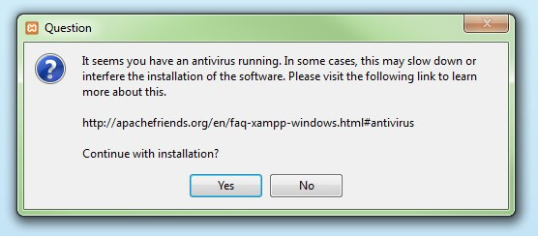](https://www.ionos.es/digitalguide/fileadmin/DigitalGuide/Screenshots/XAMPP_01.jpg)Antes de iniciar la instalación de XAMPP es recomendable desactivar temporalmente el antivirus

**Paso 4: Desactivar el UAC**

También el control de cuentas de usuario (User Account Control, UAC) puede interferir en la instalación, ya que limita los derechos de escritura en la unidad de disco C:\. Para saber cómo desactivar temporalmente el UCA puedes dirigirte a las páginas de [soporte de Microsoft](http://windows.microsoft.com/es-es/windows/turn-user-account-control-on-off#1TC=windows-7).

[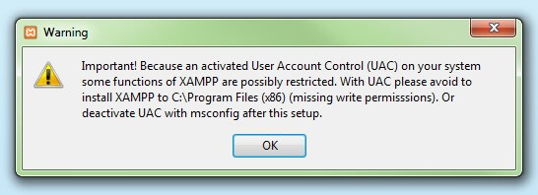](https://www.ionos.es/digitalguide/fileadmin/DigitalGuide/Screenshots/XAMPP_02.jpg)También el Control de cuentas de usuarios (UAC) puede impedir la instalación de XAMPP

**Paso 5: Iniciar el asistente de instalación**

Una vez superados estos pasos, aparece la pantalla de inicio del asistente para instalar XAMPP. Para ajustar las configuraciones de la instalación se hace clic en “Next”.

[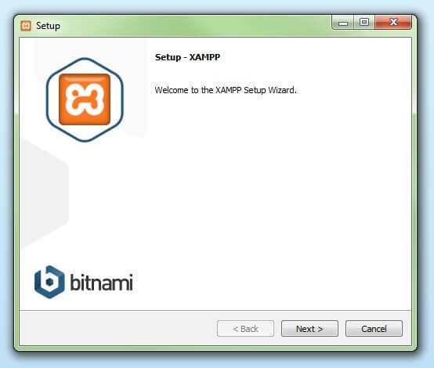](https://www.ionos.es/digitalguide/fileadmin/DigitalGuide/Screenshots/XAMPP_03.jpg)

Con la aparición de la pantalla de inicio del asistente da comienzo la instalación de XAMPP

**Paso 6: Selección de los componentes del software**

En la rúbrica “Select components” se pueden excluir de la instalación componentes aislados del paquete de software de XAMPP. Se recomienda la configuración estándar para un servidor de prueba local, con la cual se instalan todos los componentes disponibles. Confirma la selección haciendo clic en “Next”.

[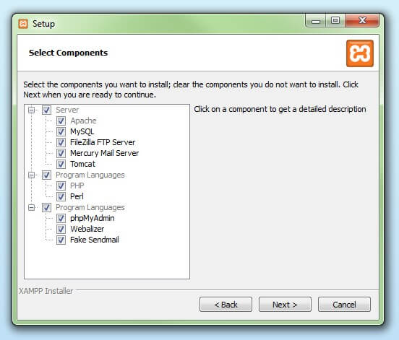](https://www.ionos.es/digitalguide/fileadmin/DigitalGuide/Screenshots/XAMPP_04.jpg)

En el cuadro de diálogo “Select Components“se pueden seleccionar o deseleccionar los componentes que se instalarán

**Paso 7: Selección del directorio para la instalación**

En este paso se escoge el directorio donde se instalará el paquete. Si se ha escogido la configuración estándar se creará una carpeta con el nombre XAMPP en C:\.

[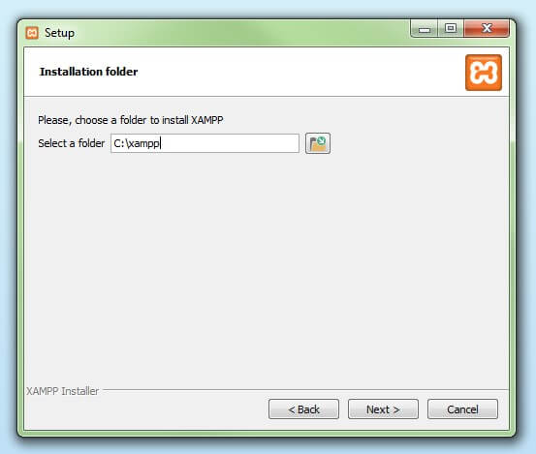](https://www.ionos.es/digitalguide/fileadmin/DigitalGuide/Screenshots/XAMPP_05.jpg)

En un siguiente paso, se selecciona el directorio donde se instalarán los archivos

**Paso 8: Iniciar el proceso de instalación**

El asistente extrae los componentes seleccionados y los guarda en el directorio escogido en un proceso que puede durar algunos minutos. El avance de la instalación se muestra como una barra de carga de color verde.

[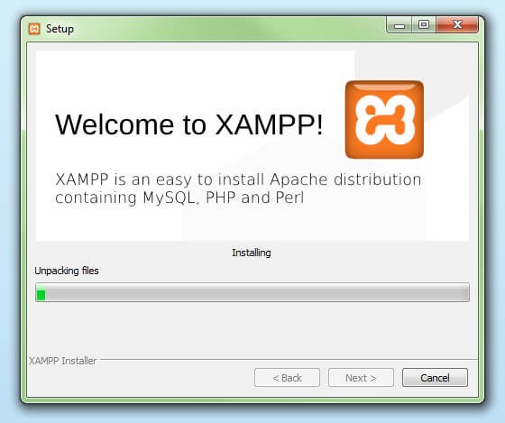](https://www.ionos.es/digitalguide/fileadmin/DigitalGuide/Screenshots/XAMPP_06.jpg)A continuación, da comienzo el proceso de instalación en el cual se descomprimen los elementos de software seleccionados y se instalan en el directorio que se ha definido en los preajustes

**Paso 9: Configurar Firewall**

Durante el proceso de instalación es frecuente que el asistente avise del bloqueo de Firewall. En la ventana de diálogo puedes marcar las casillas correspondientes para permitir la comunicación del servidor Apache en una red privada o en una red de trabajo. Recuerda que no se recomienda usarlo en una red pública.

[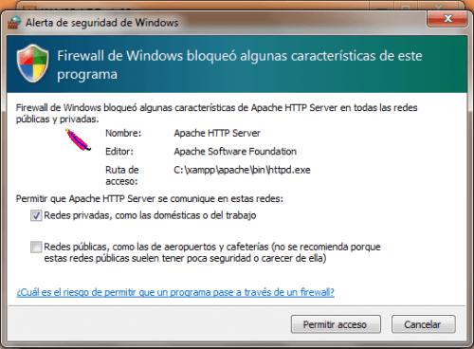](https://www.ionos.es/digitalguide/fileadmin/DigitalGuide/Screenshots/alerta-de-seguridad.png)Durante la instalación será necesario reconfigurar el cortafuegos para que no bloquee componentes del servidor Apache

**Paso 10: Cerrar la instalación**

Una vez extraídos e instalados todos los componentes puedes cerrar el asistente con la tecla “Finish”. Para acceder inmediatamente al panel de control solo es necesario marcar la casilla que pregunta si deseamos hacerlo.

[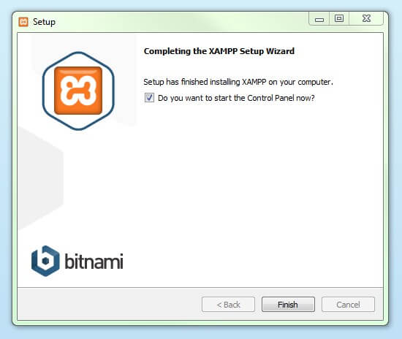](https://www.ionos.es/digitalguide/fileadmin/DigitalGuide/Screenshots/XAMPP_08.jpg)

Haciendo clic en "Finish" se cierra el asistente de instalación de XAMPP.

# 3. Navegador de Internet

Para poder hacer el uso de nuestro sistema de información nos vamos a centrar en un navegador de internet el cual es Google Chrome

## 3.1 Requisitos mínimos de la estación

Para instalar y utilizar el navegador Chrome, tu ordenador debe cumplir unos requisitos mínimos del sistema.

Aunque también es posible instalar Chrome en otras plataformas o versiones que no se mencionan en este artículo, solo podrás solicitar asistencia de nivel empresarial de Google para los sistemas que cumplan los requisitos mínimos. Google no ofrece asistencia si Chrome se instala en un sistema que no reúne los criterios especificados.

Windows

Para utilizar el navegador Chrome en Windows, necesitas:

* Windows 7, Windows 8, Windows 8.1, Windows 10 o una versión posterior
* Un procesador Intel Pentium 4 o superior compatible con SSE3

**Nota:** Los servidores deben tener Windows Server 2008 R2, Windows Server 2012, Windows Server 2012 R2 o Windows Server 2016.

## 3.2 Proceso de Instalación (paso a paso)

**Paso 1:**

Escribe en la barra de direcciones de tu navegador, la dirección [www.google.com/chrome](http://www.google.com/chrome) y presiona la tecla**Enter**.

**Paso 2:**

Se abrirá la página de descarga de Google Chrome. Automáticamente, Chrome detectará si estás usando un computador con sistema operativo [macOS](https://www.gcfaprendelibre.org/tecnologia/curso/curso_de_mac_os/que_es_mac_os/1.do) o Windows y seleccionará la versión correcta para tu computador. Haz clic en el botón Descargar Chrome.

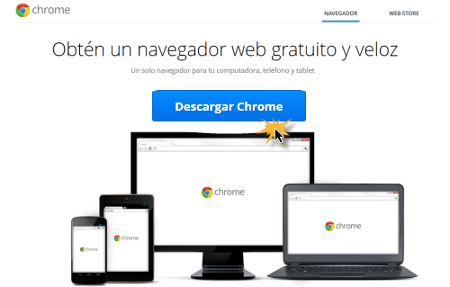

**Paso 3:**

Verás que se abrirá una caja de diálogo con las **Condiciones de Servicio de Google Chrome**. Revisa las condiciones de servicio y haz clic en el botón **Aceptar** **e instalar**.

Allí, haz clic en la casilla **Establecer Google Chrome como mi navegador predeterminado** si quieres que Chrome sea el navegador que tu computador abra por defecto.

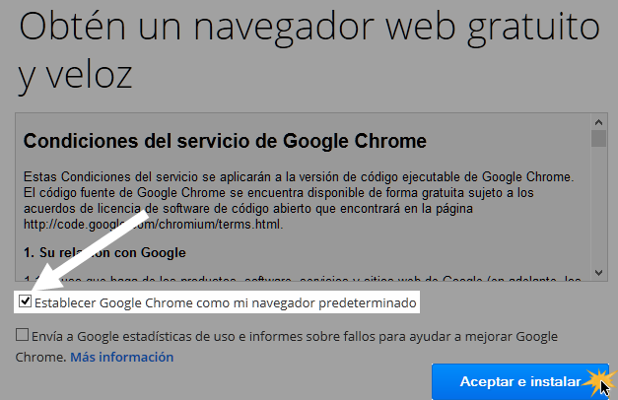

**Paso 4:**

El instalador de Google Chrome se abrirá automáticamente. Dependiendo de tu navegador y sistema operativo, el proceso de descarga e instalación puede ser diferente. Si no estás seguro de qué hacer sigue paso a paso las instrucciones que te irá indicando el programa. El programa de instalación se cerrará cuando el proceso concluya.

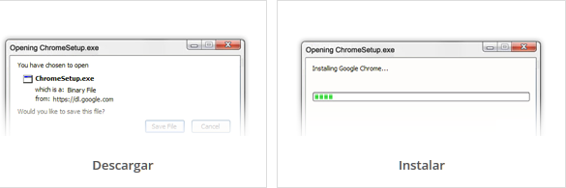

**Paso 5:**

Se abrirá la página de Registro de Chrome. Esta página te permitirá configurar y sincronizar el navegador con tu cuenta de Gmail para que puedas acceder a tus marcadores e historial de navegación desde cualquier dispositivos que uses, y lo único que deberás hacer es iniciar sesión en Google Chrome con tu nombre de usuario y contraseña de Gmail.

Esto es completamente opcional, así que no te preocupes si no tienes una Gmail no quieres sincronizar tu cuenta con Chrome. Registrarte no es obligatorio. En caso de que no lo quieras hacer, haz clic en el botón **No, gracias** y empieza a usar el navegador de manera normal.

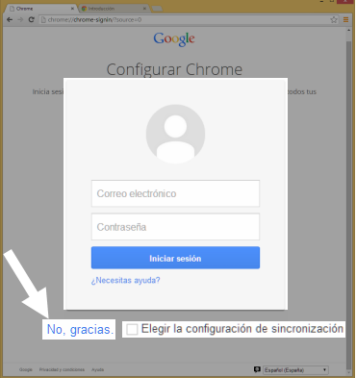

También tienes la posibilidad de configurar esa sincronización. Para hacerlo, selecciona la opción **Elegir la configuración de sincronización**, y el sistema te mostrará, al momento de iniciar sesión, las posibles opciones entre las que puedes elegir.

# 4. Instalación de sistema de información.

En este ultimo apartado vamos a mostrar como poner en marchar el servidor web

Tanto de forma local como la forma Web, para la forma Web contamos con FileZilla para poder completar este proceso.

## 4.1 Requisitos mínimos de la puesta en marcha

* Contar con todos los archivos del proyecto bien hechos
* Tener Xampp, Google Chorme y FileZilla
* Contar con conexión a internet

## 4.2 Procedimiento (paso a paso de puesta en marcha del servidor web

### 4.2.1 Forma Local

**Paso 1:** Abrimos el panel de control de Xampp, activamos los servicios de Apache y MySQl, después de estos procesos nos dirigiremos a “Admin” del servicio Apache y le damos “click”.

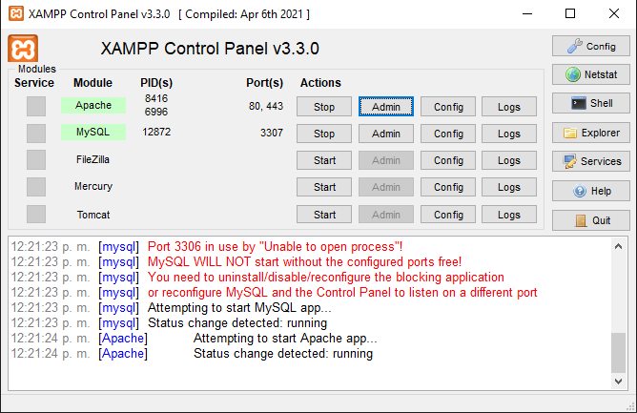

**Paso 2:** Al abrir ese servidor nos traerá acá y de esta manera podremos colocar el nombre de nuestra carpeta en donde tenemos el proyecto y le daremos **Enter**

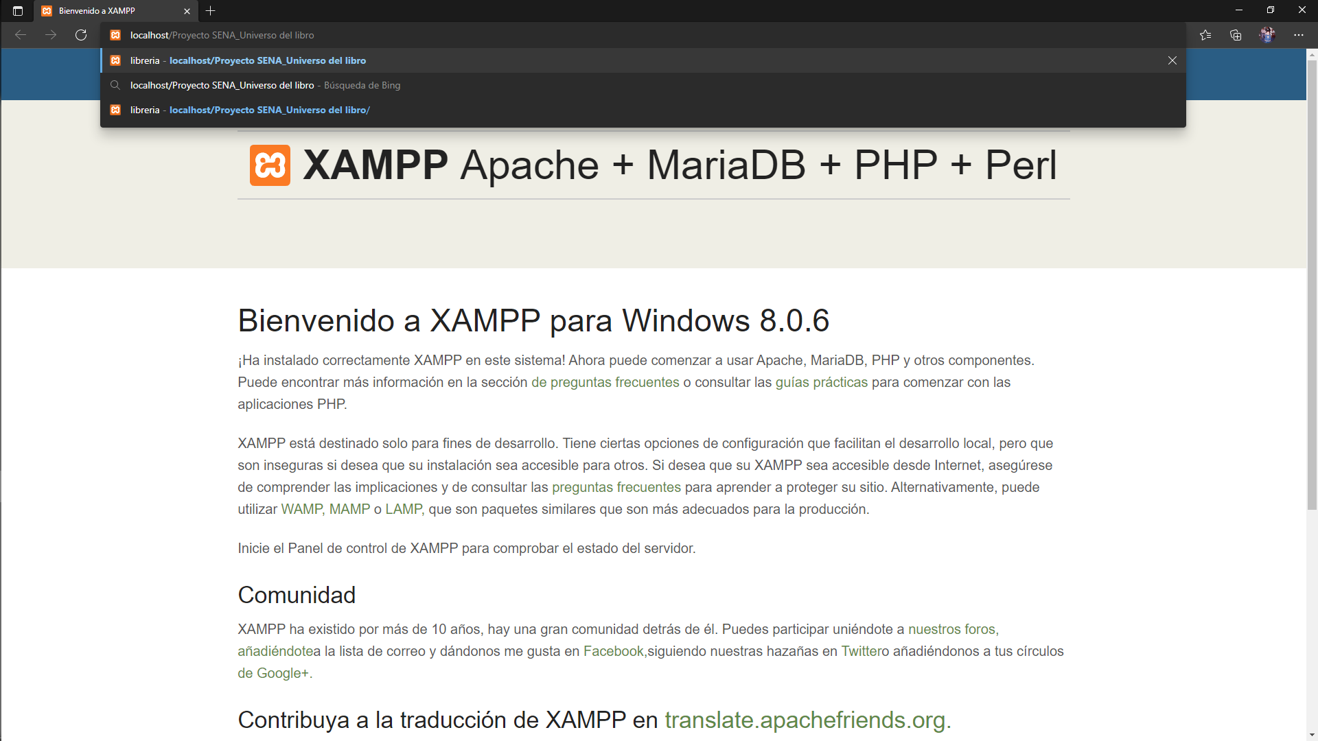

**Paso 3:** Al darle **Enter** entraremos a nuestro proyecto de forma local

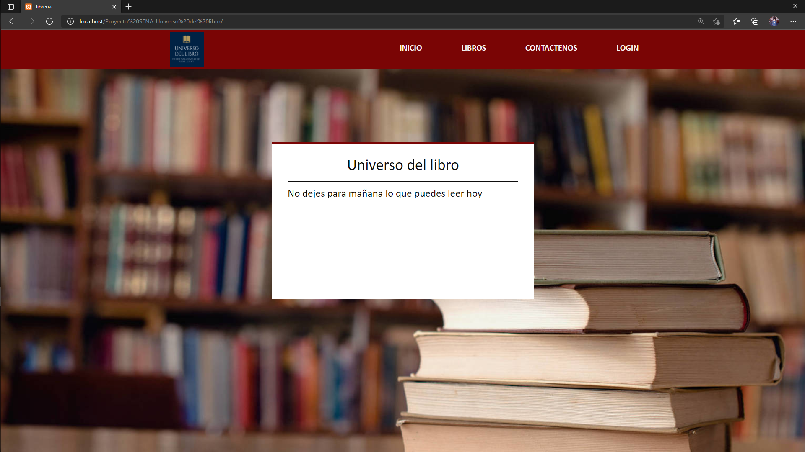

### 4.2.2 Forma Web

**Paso 1:** Nos dirigiremos al sitio web oficial de infinityfree.

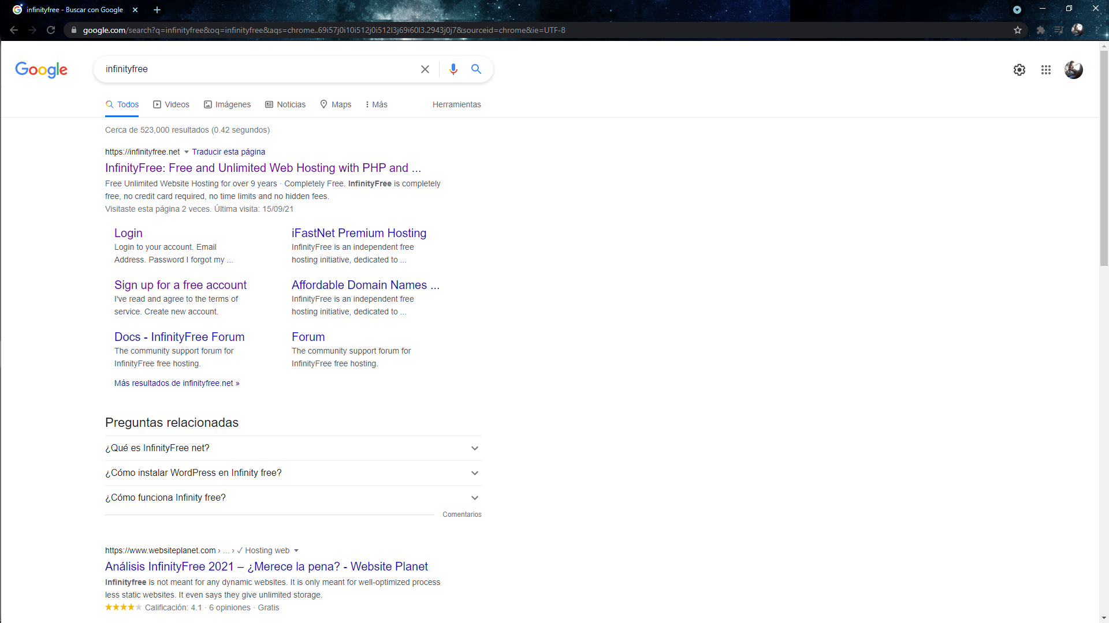

**Paso 2:** Ya dentro de infinityfree nos dirigiremos al apartado que dice “Area de clienteres” y le daremos click.

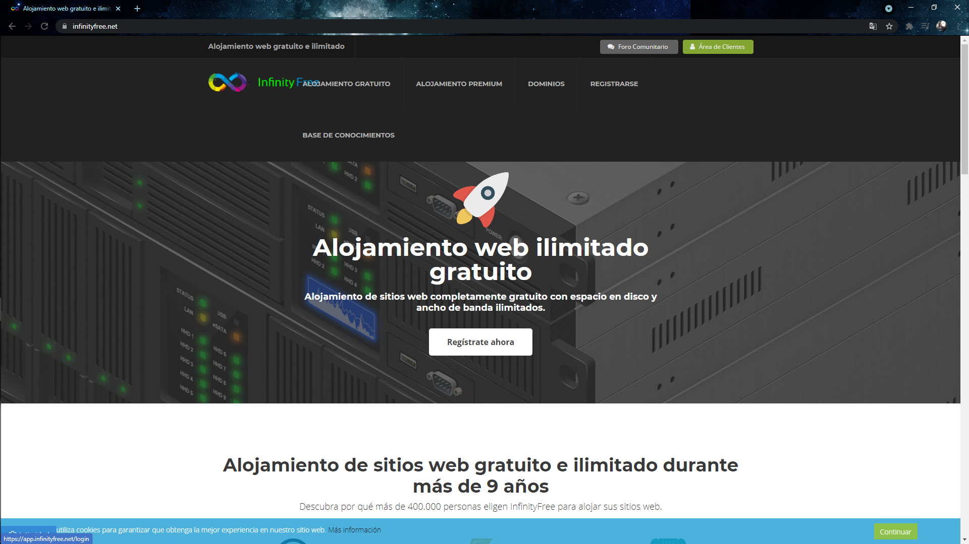

**Paso 3:** Al entrar a área de clientes nos mostrara las cuentas que ya hemos registrado en con el correo que tenemos que ingresar para registrarnos, al ver nuestra cuenta le daremos click en “Administrar” 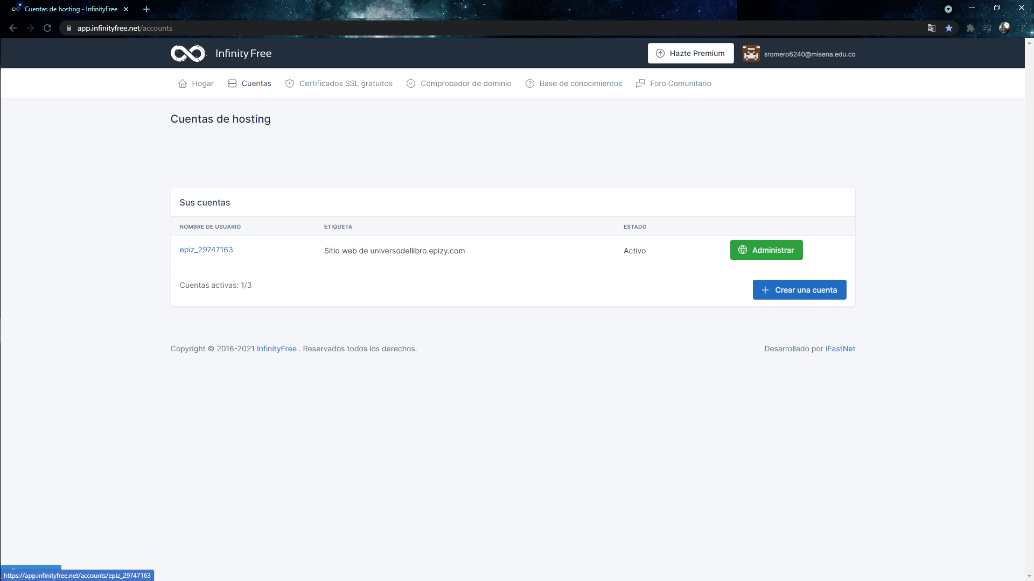

**Paso 4:** Al entrar en administrador podremos visualizar todos los datos de esa cuenta, lo que nos interesa en este caso es el enlace a nuestro aplicativo web y una vez visualizado le daremos click.

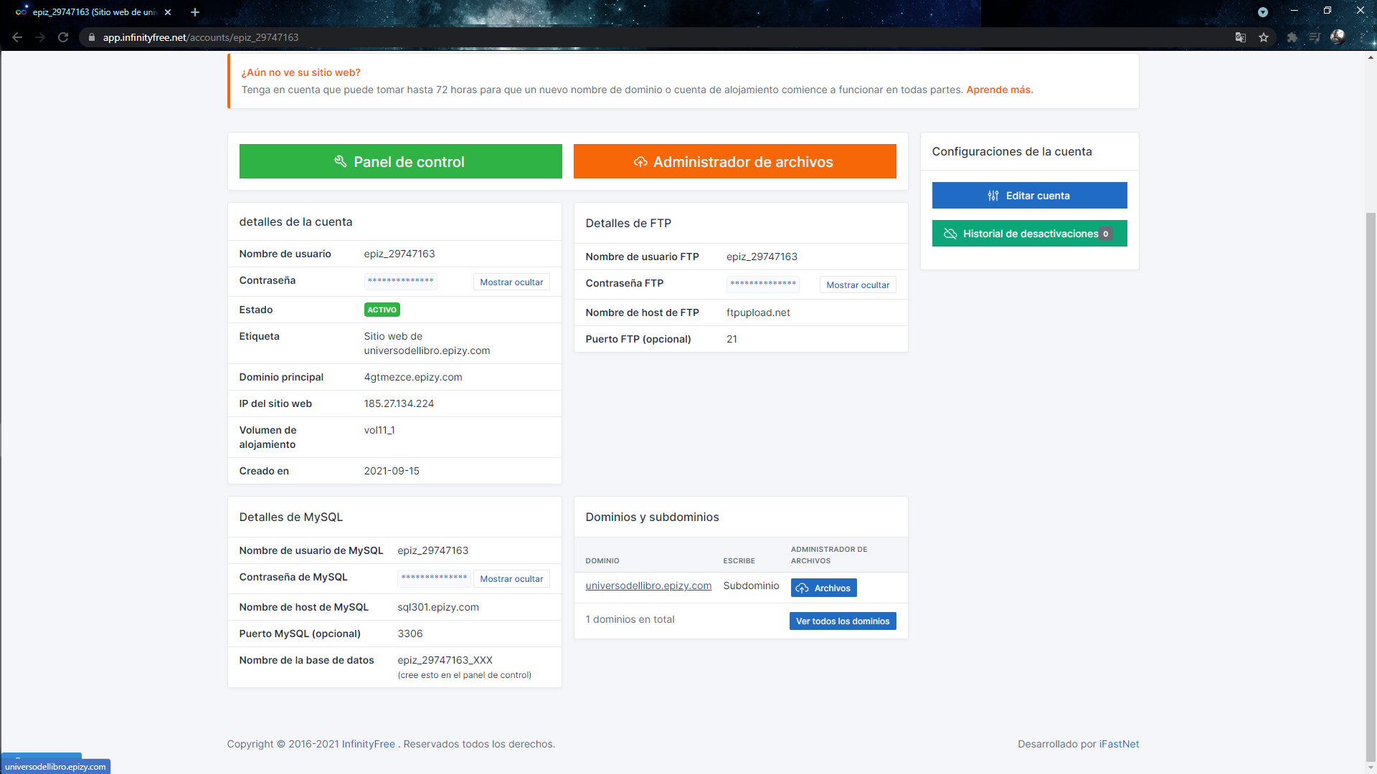

**Paso 5:** Al darle click entraremos directamente a nuestro aplicativo web

